Государственное учреждение образования

«Детский оздоровительный лагерь «Сузорье»

ГУМАНИТАРНЫЙ ПРОЕКТ

«ОБУСТРОЙСТВО ПИРСА И ПЛЯЖНОЙ ЗОНЫ -

ЗАЛОГ ДЕТСКОЙ БЕЗОПАСНОСТИ И ОТЛИЧНОГО ЗДОРОВЬЯ»

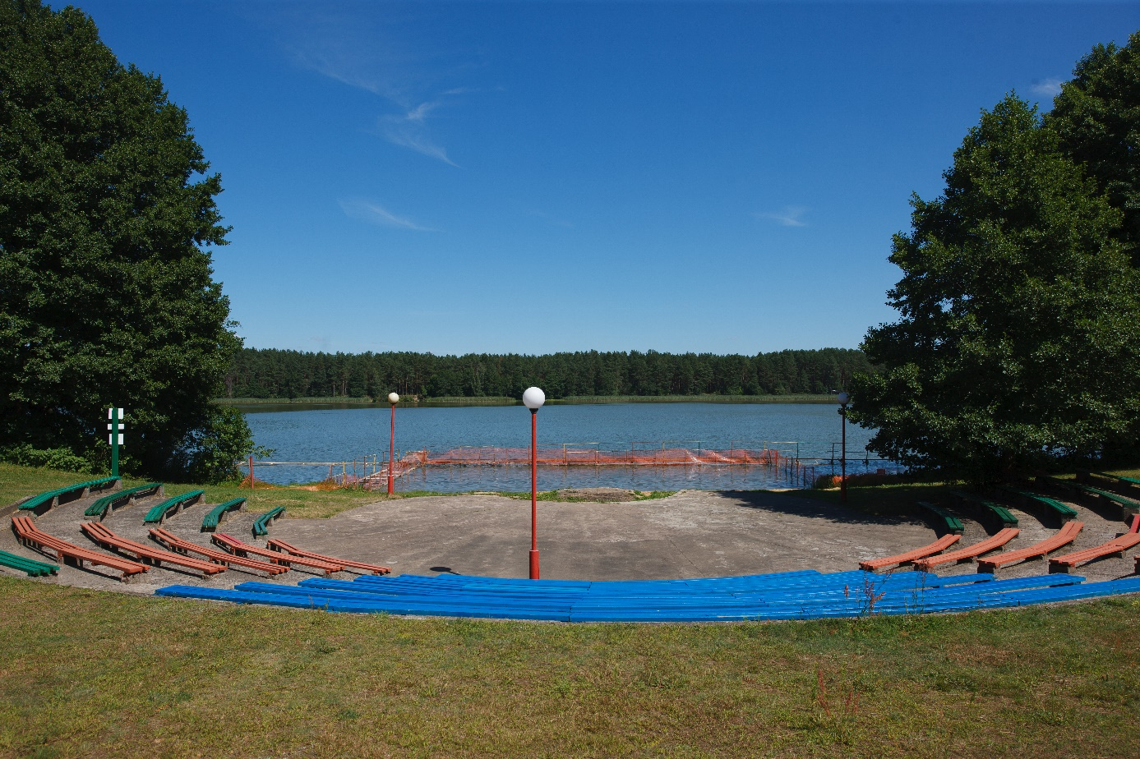

|  |  |
| --- | --- |
| Наименование проекта: | «Обустройство пирса и пляжной зоны - залог детской безопасности и отличного здоровья» |
| Срок реализации: | 1 год с начала реализации проекта |
| Организация заявитель, предлагающая проект: | Государственное учреждение образования «Детский оздоровительный лагерь «Сузорье», агр. Поречье, Гродненского района, Гродненской области |
| Цель проекта: | 1.Обустройство пирса на Молочном озере, находящемся на территории государственного учреждения образования «Детский оздоровительный лагерь «Сузорье» для обеспечения купания детей в летний оздоровительный период.  2. Повышение заинтересованности воспитанников в здоровом образе жизни. |
| Задачи планируемые в рамках реализации проекта: | 1. - Организовать купание воспитанников в летний оздоровительный период, что в полной мере способствует воспитанию коллективизма, взаимовыручки; 2. - Популяризация здорового образа жизни среди детей; 3. -Закаливание воспитанников в летний оздоровительный период; 4. -Отвлечение подростков от длительного времяпровождения у телефонов и других гаджетов, приобщение к «живому» общению со сверстниками. |
| Целевая группа: | Дети и подростки, находящиеся на оздоровлении в государственном учреждении образования «Детский оздоровительный лагерь «Сузорье», в том числе с ограниченными физическими возможностями.  Родители воспитанников  Молодежь и студенты |
| Краткое описание мероприятий в рамках проекта: | Проблема сохранения здоровья населения и приобщения детей к здоровому образу жизни имеет социальное значение. Проект ««Обустройство пирса и пляжной зоны - залог детской безопасности и отличного здоровья» направлен на массовое привлечение детей, молодежи к занятиям физической культурой, ведению здорового образа жизни. Проект заключается в обустройстве пирса на озере «Молочное», пнаходящемся на территории государственного учреждения образования «Детский оздоровительный лагерь «Сузорье».  Реализация проекта «Обустройство пирса и пляжной зоны – детской безопасности и отличного здоровья. |
| Общий объем финансирования  (в долларах США)  софинансирование | 50 000  2 500 |
| Место реализации: | Государственное учреждение образования «Детский оздоровительный лагерь «Сузорье» |
| Контактное лицо: | Кивляк Алла Викентьевна, начальник государственного учреждения образования «Детский оздоровительный лагерь «Сузорье», тел.  **8-0152-41 60 75**+375333115761, [suzore@yandex.by](mailto:suzore@yandex.by)  Будем рады сотрудничеству! |